**ID: 493-24 H**

**Advanced Research in Academia and Industry**

**A Magnetic and Solid-State Based Hybrid Distribution Transformer**

**שנאי חלוקה היברידי מגנטי-אלקטרוני, לייצוב המתח**

Prof. **Doron Shmilovitz,** Hadas Merzel

Tel Aviv University, Engis, Israel

[shmilo@post.tau.ac.il](mailto:shmilo@post.tau.ac.il) 052-8665178

בשנים האחרונות רשתות החשמל עוברות מהפכה הנובעת מייצור אנרגיה מבוזרת. בסצנריו החדש הספק מוזרק לרשת במספר רב של צמתות ואילו הרשת לא תוכננה ואיננה ערוכה לכך. הדבר מקשה ומאתגר את ניהול הרשת. הספק זה יכול לגרום לתנודות מתח ויציאה מיציבות או אי איזון בין הפאזות. הקשיים והסיכון ליציבות הרשת גדולים עוד יותר כיוון שמרבית המקורות המבוזרים הם מקורות מתחדשים (בעיקר רוח וסולארי). תפוקתם של מקורות אלה אינה נשלטת ע"י מנהלי הרשת, כך למשל כניסת עננים מעל מתקן סולארי מפחיתה את ההספק וגוררת ירידת מתח ואילו יציאתם של העננים מלווה באפקט הפוך של זינוק המתח. כיוון שלרשות מנהלי הרשת עומדת בעיקר השליטה בתחנות הגדולות (המועטות במספר) היכולת להתמודד עם המצב החדש מאותגרת. גורמים נוספים המאתגרים את עמידות רשת החשמל הם הופעתם של מיקרוגרידס רשתות חלשות שאינן מתוחזקות במידה מספקת, פרוסומרס- יחידות העשויות לפעול גם כצרכנים אך גם כמקורות, רכבים חשמליים ועוד. האתגר ברשת החשמל הישראלית גדול במיוחד כיוון שזו רשת 'אי', שאינה מחוברת לרשתות אחרות (כמו למשל באירופה). על כן הסכנה ליציבותה גדולה במיוחד. לזאת ניתן להוסיף איומי סייבר ואיומי פגיעה פיזית בקווי כוח או אף בגנרטורים.

אחד הפתרונות הקיימים לבעיה זו, הינו החלפת שנאיי חלוקה בשנאים בעלי יכולת ייצוב מתח tap transformers מבוססי מנועים. זהו פתרון יקר ולא מספק שכן זמני התגובה שלו הם עשרות שניות.

להלן מתואר התקן אלקטרוני אשר מתווסף לשנאי חלוקה קיים ומאפשר לו להתנהג כ"שנאי חכם" בעל יכולת שינוי וייצוב מתח בזמן אמת.

הודות להיותו אלקטרוני, ההתקן המוצע הינו בעל דינאמיקה מהירה, זמני התגובה שלו הינם בתחום המילי שניות, ולכן זהו הפתרון שיכול לתרום ממשית לייצוב המתח בזמן אמת. בנוסף התקן זה הינו קטן וזול פי 10 משנאי חלוקה בעל ייצוב מתח (של סימנס) ולכן צפוי שיותקן במספר גדול של צמתים ברשת. בסצנריו זה התקנים אלה יתרמו לא רק לייצוב המתח המקומי בנקודת ההתקנה. ע"י פיקוד הירארכי ממערכת שליטה מרכזית על מאות התקנים כאלה ניתן יהיה להבטיח את יציבות הרשת כולה ועמידותה.

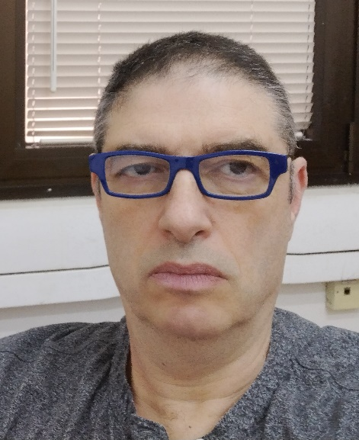

דורון שמילוביץ' סיים תארים ראשון, שני, ושלישי, כולם בהנדסת חשמל, באוניברסיטת תל-אביב. בשנים 1997-1999 דורון היה בפוסטדוקטורט ב- New York Polytechnic, כיום NYU. בשנת 2000 דורון הצטרף לפקולטה להנדסה של אוניברסיטת תל-אביב, וכיום הוא מכהן כפרופסור מין המניין בבית הספר להנדסת חשמל שם.   
תחום המומחיות של דורון הוא אלקטרוניקת הספק ובשנים האחרונות הוא עוסק ביישומים לרשתות חשמל המבוססים על אלקטרוניקה. דורון פרסם למעלה מ-150 מאמרים בעיתונים ובכנסים בין לאומיים